作业活动1-(课前准备-环境安装）

**作业题目：**

**说明：直接在该word文档中进行作答，并最终将文件另存为pdf格式文件进行提交，要求文件名改为（“作业活动1_九位完整学号+姓名”，例如“作业活动1_022520189_张三.pdf”）**

1. 下载并安装Python 3.9(截取一个表示本地安装成功的界面）。

2. 安装成功后，进入Python IDEL, 将以下程序进行编写并另存为python2.py文件：

import cv2

#img=cv2.imread("E:\Python examples\Lena.jpg",1) #文件绝对路径

img=cv2.imread(".\Lena.jpg",1) #文件相对路径下提前存放一个对应文件名的图片

cv2.imshow("test image",img)

cv2.waitKey() #实现方式

1. 下载并安装Anaconda(截取任意一个表示本地安装成功的界面）。
2. 安装成功Anaconda后，进入Jupyter Notebook运行以下代码，并将运行结果进行截屏。

print('hello')

name =['a','b','c','d','e']

print(name[0])

print(name[-1])

print(name[-5])

1. 尝试安装open-cv库（使用命令：pip install opencv-python,第2题中运行python2.py程序过程中出现“ModuleNotFoundError: No module named 'cv2'”），完成后要求截取第2题运行结果界面（Python IDEL和Anaconda环境下运行都需要完成）。

1.

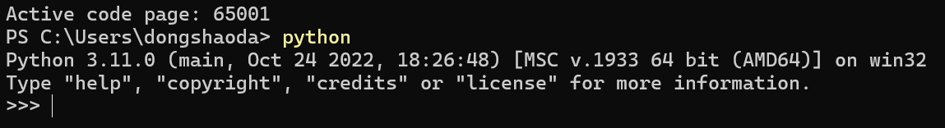

2.

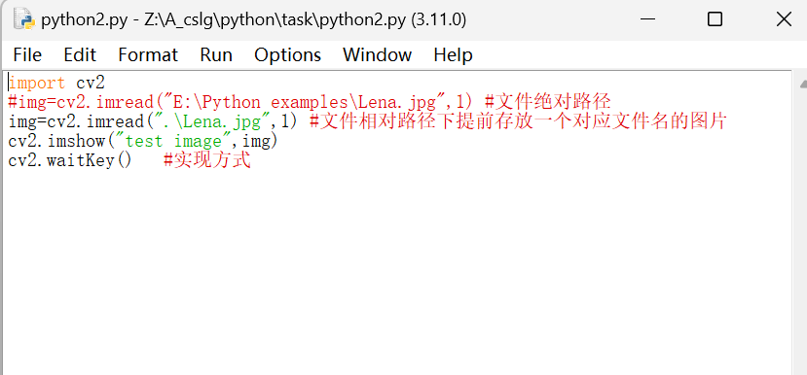

3.

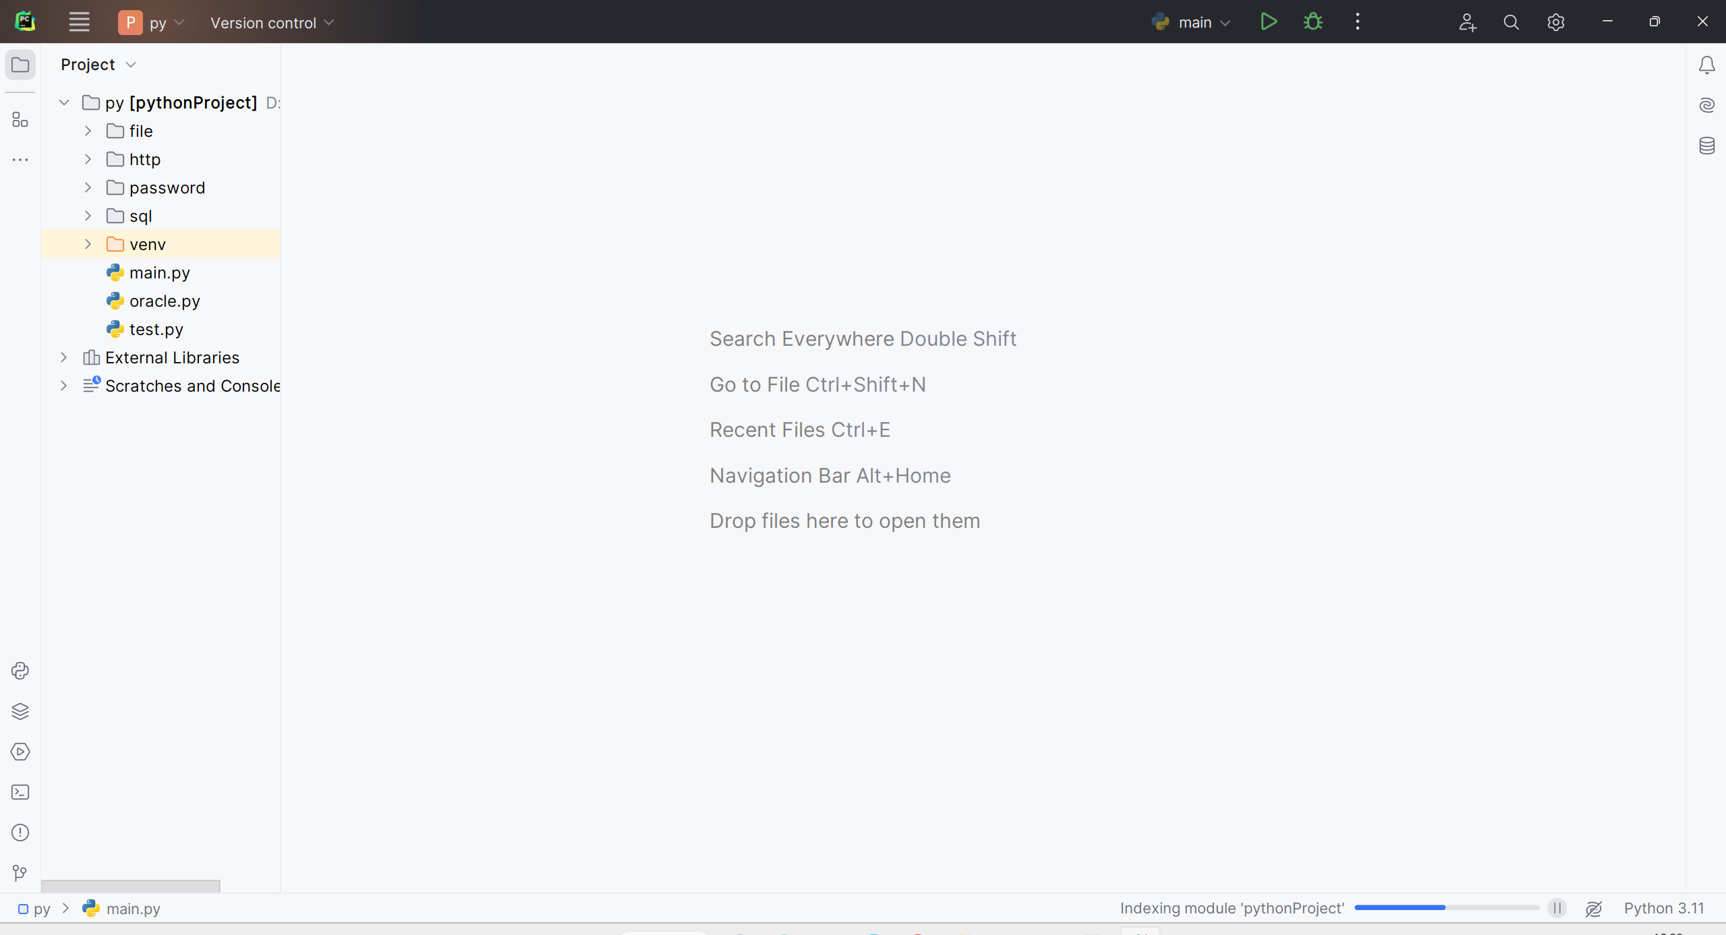

4.

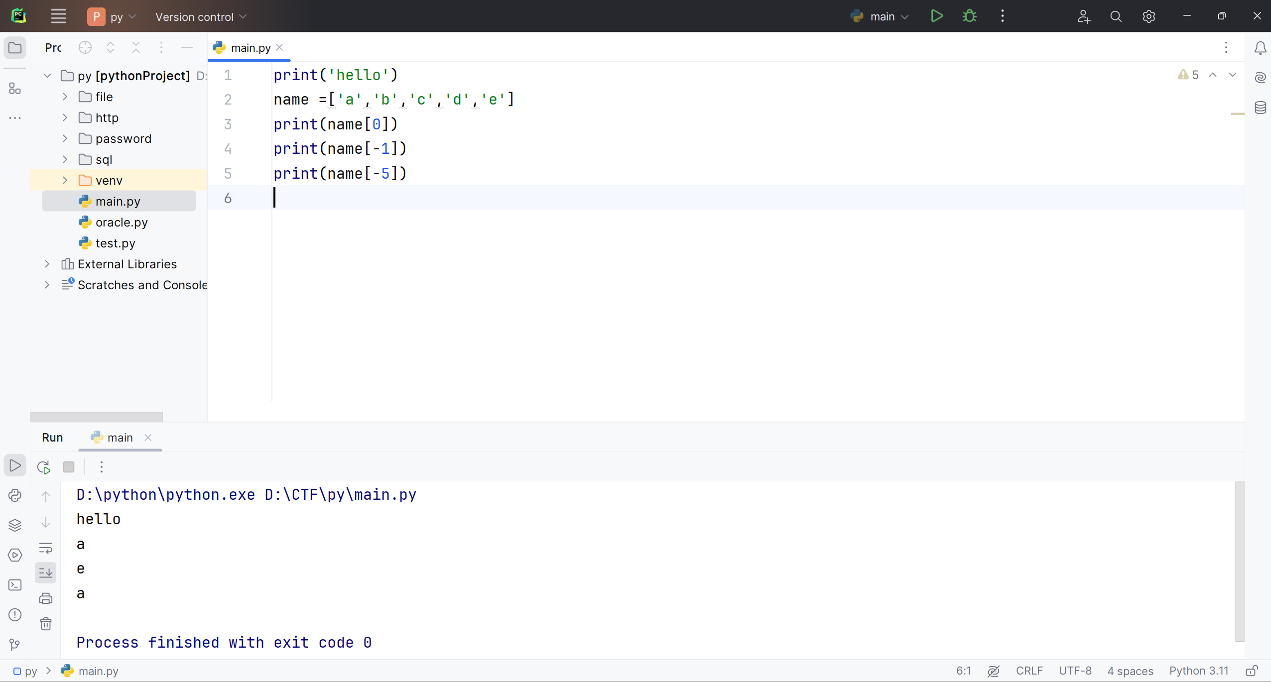

5.

